1. Глоссарий

|  |  |
| --- | --- |
| Термин | Описание |
| UX/UI | Восприятие и ответные действия пользователя, возникающие в результате использования и/или предстоящего использования продукции, системы или услуги |
| World wide web (WWW, web, веб) | Единое информационное пространство на базе сети Internet, состоящее из совокупности сайтов. Приставка "веб-" может использоваться для обозначения объектов, ориентированных на использование в WWW или использующих типичные для WWW технологии (например, веб-интерфейс - интерфейс на базе веб-страниц) |
| WYSIWYG редактор | Редактор языка HTML, имеющий возможности по работе в текстовом режиме и в режиме WYSIWYG (What You See Is What You Get). В режиме WYSIWYG элементы HTML страницы при редактировании представляются в том же виде, что и при просмотре |
| Администратор (менеджер, редактор) сайта | Лицо, осуществляющее от имени Заказчика информационную поддержку сайта |
| Веб-интерфейс | Совокупность экранов и элементов управления системы, позволяющих пользователю, осуществляющему доступ к системе через веб-браузер, осуществлять поддержку и управление системой. |
| Дамп | Совокупность объектов базы данных, представленная в виде файлов, позволяющая восстановить точную копию структуры исходной базы данных в аналогичной системе управления базами данных |
| Дизайн веб-сайта | Уникальные для конкретного веб-сайта структура, графическое оформление и способы представления информации |
| Дизайн-шаблон страниц | Файл, содержащий элементы внешнего оформления HTML страниц сайта, а также набор специальных тегов, используемых системой публикации сайта для вывода информации при создании окончательных HTML страниц |
| Информационные материалы | Информация о деятельности Заказчика. Может включать графические, текстовые, аудио или видео материалы. Предоставляется Заказчиком |
| Капча | Компьютерный тест, используемый для того, чтобы определить, кем является пользователь системы: человеком или компьютером. |
| Куки (cookies) | Фрагмент данных, отправленный веб-сервером и хранимый на компьютере пользователя (клиенте). |
| Наполнение (контент) | Совокупность информационного наполнения веб-сайта. Включает тексты, изображения, файлы и т.п. предназначенные для пользователей системы |
| Пагинация | Показ ограниченной части информации на одной веб-странице с целью разбиения большого массива данных на странице и включает в себя навигационный блок для перехода на другие страницы. |
| Поле (поле БД, поле формы) | Структурный элемент, содержащий однотипную информацию, например, текст, дату, числовые значения и т.п. |
| Поп-ап | Всплывающее поверх текущей страницы функциональное окно |
| Роль | Класс пользователей системы, обладающих определенным набором прав доступа |
| Сайт | Информационная система, предоставляющая пользователям сети Интернет доступ к своему содержимому и функционалу в виде упорядоченного набора взаимосвязанных HTML-страниц |
| Система динамического управления наполнением (контентом) сайта. (Панель администрирования, CMS) | Информационная система, позволяющая авторизованным пользователям производить изменения иерархической структуры и информационного наполнения веб-сайта без использования каких-либо дополнительных специальных программных средств |
| Справочник | Вспомогательная структура данных, содержащая список допустимых значений для какого-либо поля основных форм или БД. Справочники подразделяются на фиксированные (неизменяемые и поставляемые Исполнителем вместе с готовым сайтом) и редактируемые (состав которых может изменяться администратором) |
| Фасетная навигация | Это тип структурирования сайта, при котором пользователи имеют возможность указывать разные фасеты (желаемые параметры), для того чтобы найти искомый товар, услугу, информацию. Это дает возможность посетителям корпоративного сайта без труда ориентироваться во множестве предложенных товаров или услуг, быстро приходя к искомому. Только при этом каждый пользователь осуществляет поиск по своему пути. |
| Флаг | Особое поле данных, могущее содержать только одно из двух допустимых значений. Позволяет указать на наличие или отсутствие какого-либо события или свойства объекта |
| Элемент наполнения (контента) | Отдельная запись в базе данных, внешнее представление которой зависит от управляющего ей программного модуля (например, в модуле «новостная лента» элементом наполнения является отдельная новость) |

Прочая техническая терминология понимается в соответствии с действующими стандартами и рекомендациями международных органов, ответственных за вопросы стандартизации в сети Интернет.

**2 Общие сведения**

**2.1 Назначение документа**

Настоящее Техническое задание определяет требования и порядок разработки веб-сайта компании «ТНП».

**2.2 Наименование Исполнителя и Заказчика**

Заказчик «ТНП» Адрес:

Никопольская ул., 6, стр. 2, Москва

Исполнитель ИП Галанин Денис Сергеевич Адрес: 423250, г. Москва, ул. Арбат, д. 16, кв. 88

**2.3 Краткие сведения о компании**

Компания «ТНП» специализировалась на работе с оптовыми поставщиками и заказчиками в области товаров для дома и дачи, посуды и товаров личного, семейного и домашнего пользования.

**2.4 Основание для разработки сайта**

Основанием для разработки сайта является Договор № 1 от 26.11.2023 между ИП Галанин Денис Сергеевич и «ТНП».

**2.5 Плановые сроки начала и окончания работ по созданию сайта**

Начало работ: 26.11.2023 Окончание работ: 11.12.2023 Содержание и длительность отдельных этапов работ приведены в разделе 5 настоящего ТЗ. Сроки, состав и очередность работ являются ориентировочными и могут изменяться по согласованию с Заказчиком.

**3 Назначение и цели создания сайта**

**3.1 Назначение сайта**

Сайт должен представлять компанию «ТНП» в Интернете, поддерживать ее положительный и современный имидж, знакомить посетителей с продукцией компании.

**3.2 Цели создания сайта**

**3.2.1 Основные цели создания сайта**

Цель сайта – познакомить посетителей с компанией, направлениями ее деятельности и продукцией, предоставить информацию о способах приобретения продукции.

**3.2.2 Целевая аудитория**

В целевой аудитории веб-сайта можно выделить следующие группы:

1. Покупатели (от 22 лет и старше);

2. Партнеры;

3. Поставщики.

**4 Требования к сайту**

**4.1 Требования к сайту в целом**

**4.1.1 Требования к структуре и функционированию сайта**

Сайт должен представлять собой информационную структуру, доступную в сети

Интернет под доменным именем td-tnp.ru/o-kompanii/

Сайт должен состоять из взаимосвязанных разделов с четко разделенными

функциями.

**4.1.2 Требования к разграничению доступа**

Информация, размещаемая на сайте, является общедоступной. Пользователей сайта можно разделить на 3 части в соответствии с правами доступа:

1. Посетители

2. Редактор (сотрудник Заказчика)

3. Администратор (сотрудник Исполнителя/Заказчика)

Посетители имеют доступ только к общедоступной части сайта. Доступ к административной части имеют пользователи с правами редактора и администратора. Редактор может редактировать материалы разделов.

Администратор может выполнять все те же действия, что и Редактор, и кроме того:

− добавлять пользователей с правами Редактора;

− добавлять и удалять разделы сайта.

Доступ к административной части должен осуществляться с использованием уникального логина и пароля. Логин выдается администратором сайта. Пароль генерируется автоматически и высылается пользователю на адрес, указанный при регистрации. В первый раз при попытке войти в административную часть система должна предлагать пользователю сменить пароль (ввести вручную новый пароль).

Для обеспечения защиты от несанкционированного доступа к административной части при составлении паролей рекомендуется придерживаться следующих правил:

1. Длина пароля должна быть не менее 8 символов.

2. Пароль должен состоять из цифр и латинских букв в разных регистрах; желательно включать в пароль другие символы, имеющиеся на клавиатуре (например, символы / ? ! < > [ ] { } и т.д.)

3. Пароль не должен являться словарным словом или набором символов, находящихся рядом на клавиатуре. В идеале пароль должен состоять из бессмысленного набора символов.

4. Все пароли необходимо менять с определенной периодичностью, оптимальный срок - от трех месяцев до года.

**4.2 Требования к функциям (задачам), выполняемым сайтом**

**4.2.1 Основные требования**

**4.2.1.1 Структура сайта**

Сайт должен состоять из следующих разделов:

- Главная (домашняя) страница

- О фирме

- Перечень товаров, предлагаемых фирмой

- Прайс-лист

- схема проезда

- Вопросы и ответы

- Справочная информация

**4.2.1.2 Навигация**

Пользовательский интерфейс сайта должен обеспечивать наглядное, интуитивно

понятное представление структуры, размещенной на нем информации, быстрый и

логичный переход к разделам и страницам. Навигационные элементы должны

обеспечивать однозначное понимание пользователем их смысла: ссылки на страницы

должны быть снабжены заголовками, условные обозначения соответствовать

общепринятым. Графические элементы навигации должны быть снабжены

альтернативной подписью.

Система должна обеспечивать навигацию по всем доступным пользователю ресурсам

и отображать соответствующую информацию. Для навигации должна использоваться

система контент-меню. Меню должно представлять собой текстовый блок (список гиперссылок) в левой колонке или в верхней части страницы (в зависимости от

утвержденного дизайна).

Для разделов, содержащих подразделы, должно быть предусмотрено выпадающее

подменю.

При выборе какого-либо из пунктов меню пользователем должна загружаться

соответствующая ему информационная страница (новостная лента, форма обратной связи

и пр.), а в блоке меню (или в основной части страницы в зависимости от утвержденного

дизайна) открываться список подразделов выбранного раздела.

**4.2.1.3 Наполнение сайта (контент)**

Страницы всех разделов сайта должны формироваться программным путем на

основании информации из базы данных на сервере.

Модификация содержимого разделов должна осуществляться посредством

администраторского веб-интерфейса (системы управления сайтом), который без

применения специальных навыков программирования (без использования

программирования и специального кодирования или форматирования) должен

предусматривать возможность редактирования информационного содержимого страниц

сайта. Наполнение информацией должно проводиться с использованием шаблонов

страниц сайта.

В рамках разработки сайта Исполнитель должен обеспечить ввод представленной

Заказчиком статической информации в создаваемые динамические разделы (с учетом

предусмотренной настоящим ТЗ функциональности). Текстовая информация должна

предоставляться Заказчиком в виде отдельных файлов формата MS Word 2003 (DOC).

Названия файлов должны соответствовать названиям разделов. Перед передачей текстов

Исполнителю они должны быть вычитаны и отредактированы. Графический материал

должен предоставляться в формате JPG. По возможности, названия графических файлов

должны отражать содержимое файла. Изображения для галерей и разделов сайта должны

размещаться в папках или архивах с названиями соответственно галерее или разделу

сайта, для которых они предназначаются.

Исполнитель должен обеспечить обработку иллюстраций для приведения их в

соответствие с техническими требованиями и HTML-верстку подготовленных

материалов. При необходимости дополнительной обработки (набор, вычитка,

сканирование, ретушь, монтаж, перевод и т.п.) силами Исполнителя она должна

осуществляться в рамках отдельного соглашения с Заказчиком.

После сдачи сайта в эксплуатацию информационное наполнение разделов, включая

обработку и подготовку к публикации графических материалов, должно осуществляться

Заказчиком самостоятельно или на основании отдельного договора на поддержку сайта.

**4.2.1.4 Система навигации (карта сайта)**

Взаимосвязь между разделами и подразделами сайта (карта сайта) представлена на рисунке 1

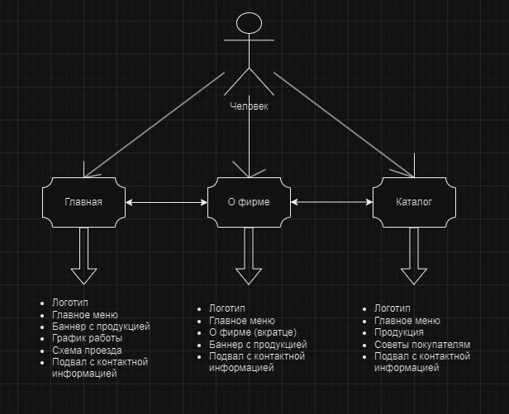

Рисунок 1 – Карта сайта.

**4.3. Содержимое страниц и разделов**

4.3.1. Главная страница

На главной странице должна быть представлена следующая информация:

− График работы магазинов с изображением магазина.

− Тезисные выдержки направленные на потенциального покупателя для стимуляции покупки продукта

− Расположение магазинов на карте.

− Ссылки на страницы ищите нас: «Вконтакте» «Инстаграм» и в «Телеграмм»

**4.3.2. О фирме**

В разделе «О нас» должна быть представлена история создания и развития компании. Также должны присутствовать графические элементы.

**4.3.3. О продукции**

В разделе «О продукции» должна содержаться информация о продукции компании, сопровождаемая иллюстрациями и ценой на эти товары «О продукции» - это типовая статическая страница. Она может редактироваться и дополняться в административной части сайта.

**4.4. Требования к дизайну**

**4.4.1. Общие требования**

Стиль сайта можно описать как современный, деловой. В качестве фонового цвета рекомендуется использовать белый или светлые оттенки голубого и зелёного. Оформление сайта должно оставлять ощущение свежести и чистоты – в качестве иллюстраций можно использовать изображения с зелёным полем и чистым небом. Оформление не должно ущемлять информативность: хотя на сайте и должно быть довольно много графики, он должен быть удобен пользователям в плане навигации и интересен для многократного посещения.

**4.4.2. Типовые навигационные и информационные элементы**

- Шапка сайта

- Основное меню

- Основное поле контента

- Подложка

**4.2.3. Шапка сайта**

Шапка сайта должна содержать логотип и название компании, изображение (коллаж). Логотип является ссылкой на главную страницу сайта.

**4.2.4. Основное меню**

Основное меню должно располагаться в верхней части окна (под шапкой) и содержать ссылки на все разделы первого уровня.

**4.2.5. Основное поле контента**

Основное поле контента должно располагаться в центре страницы. В этом поле отображается основное содержание выбранного раздела. Стилевое оформление материалов и их элементов (ссылок, заголовков, основного текста, изображений, форм, таблиц и т.п.) должно быть единым для всех страниц веб-сайта.

**4.2.6 Подложка**

В подложке должна располагаться информация о правообладателях, ссылка на веб-сайт Разработчика и логотип Разработчика. В случае регистрации сайта в веб-каталога в подложке могут располагаться счетчики данных каталогов.

**4.2.7 Эскизы страниц[1]**

**4.2.8 Типовая статическая страница**

В верхней части типовой страницы должна располагаться шапка и навигационное меню сайта; центральная часть страницы представляет собой основную контентную часть (прайс-лист, информация о компании и т.п). В нижней части должен быть подвал.

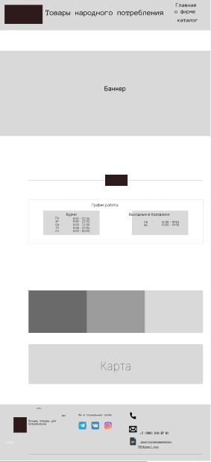

**Рисунок 2** *– Типовая страница.*

***4.2.8.1 Главная страница (О компании)***

Главная страница сайта (рисунок ***3***) должна содержать: приветственный блок, содержащий краткую информацию о сайте и магазине, далее баннер с продукцией , блоки для маркетинговой части, схема проезда. Всё вышеописанное должно содержаться в контентной части.



**Рисунок 3** *– Главная страница.*

***4.2.8.2 Страница О нас***

Cтраница сайта о нас (рис. ***4***) должна содержать, информацию о компании, направлении ее деятельности и различные медиафайлы - все это должно располагаться в контентной области.

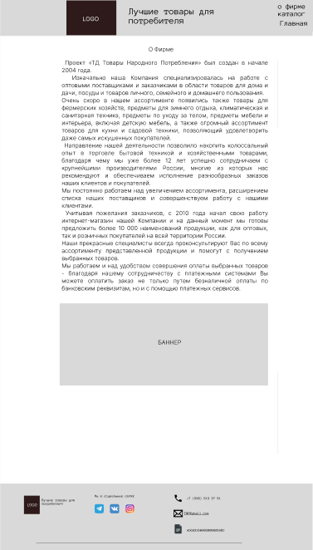

**Рисунок 4** *– страница о фирме.*

***4.2.8.3 Страница новостей***

На странице продукция (рис. ***5***), помимо стандартных элементов, должны быть представлены непосредственно сами продукты (для каждого отдельный блок) и продукты которые чаще всего выбирают покупатели (раздел «Выбор покупателя»), они должны располагаться в контентной области.

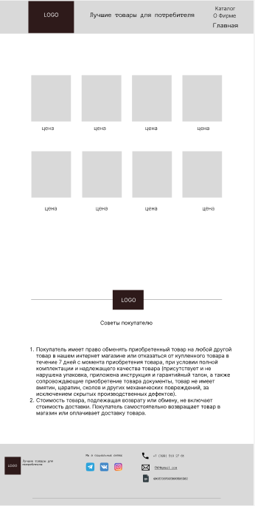

**Рисунок 5** *– Страница каталога.*

***4.3 Требования к видам обеспечения***

**4.3.1 Требования к языкам программирования**

Для реализации статических страниц и шаблонов должны использоваться языки PHP, XHTML 1.0 и CSS3. Исходный код должен разрабатываться в соответствии со стандартами W3C (HTML 5.0).

Для реализации интерактивных элементов клиентской части должны использоваться языки JavaScript и DHTML.

Для реализации динамических страниц должен использоваться язык PHP.

**4.3.2 Требования к лингвистическому обеспечению**

Сайт должен быть выполнен на русском языкe. Должна быть предусмотрена возможность добавления второго языка на любой из страниц сайта. (Или: Добавление других языков не требуется)

**4.3.3 Требования к программному обеспечению**

Программное обеспечение клиентской части должно удовлетворять следующим требованиям:

- Веб-браузер: Internet Explorer 8.0 и выше, или Firefox 3.5 и выше, или Opera 9.5 и выше, или Safari 3.2.1 и выше, или Chrome 2 и выше;

- Включенная поддержка javascript, Flash и cookies.

**4.3.4 Требования к аппаратному обеспечению**

Аппаратное обеспечение серверной части должно удовлетворять следующим требованиям:

Аппаратное обеспечение клиентской части должно обеспечивать поддержку программного обеспечения клиентской части, указанного в п. 4.3.3.

**5. Состав и содержание работ по созданию сайта.**

Подробное описание этапов работы по созданию сайта приведено в таблице 1.

*Таблица 1. Этапы создания сайта.*

|  |  |  |
| --- | --- | --- |
| **№** | **Состав и содержание работ** | **Срок разработки**  **(в рабочих днях)** |
| **1** | Исследование рынка, разработка технического задания | 2 |
| **2** | Разработка шаблонов дизайна в формате PSD (Adobe Photoshop) для всех типовых страниц веб-сайта | 3 |
| **3** | Вёрстка шаблонов дизайна в HTML, разработка таблицы стилей CSS | 3 |
| **4** | Подключение шаблона дизайна к базовому приложению (типовые страницы) | 1 |
| **5** | Модуль «Новости» | 1 |
| **6** | Форма регистрации на тренинг | 1 |
| **Общая длительность работ (с учетом резервного срока на отладку и исправление ошибок) и срок окончания проекта** | | **11** |

1. Пропорции элементов дизайна, размеры шрифтов и заголовков и расстояния между элементами в эскизах являются условными.